ФЕДОРОВСКИЙ БЮЛЛЕТЕНЬ

ПРАВО ОБЩЕСТВА ЗНАТЬ 189

Молдавские сорта грецкого ореха
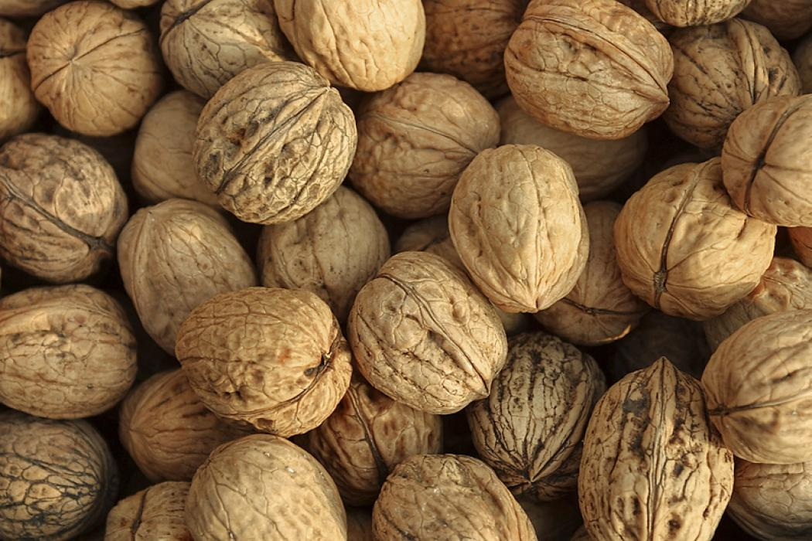

Сорта доктора сельскохозяйственных наук, селекционера Цуркану Ивана Петровича
Кишиневский. Дерево средней силы роста, с округлой кроной; в вегетацию вступает на две неделе позже по сравнению с рано распускающимися сортами. Тычиночные и пестичные цветки зацветают одновременно. Сорт самофертилен. Плоды средней величины, средняя масса одного ореха около 10 г.
Форма плода кругло-продолговатая, вершина — слегка заостренная, основание круглое. Скорлупа тонкая, рыхлая, поверхность гладкая, блестящая, соломенно-желтого цвета, легко раздавливается. В месте соединения створок образует небольшие ребра. Ядро белое, покрыто тонкой кожицей светло-желтого цвета, маслянистое, вкусное, содержит более 66% жира. Ядро составляет около 50% массы плода и легко отделяется целиком.
Сорт отличается высокой зимостойкостью, ежегодным, хорошим плодоношением, незначительно поражается бурой пятнистостью.
Костюженский. Дерево среднерослое с густой, плоскоокруглой кроной. Цветет рано, тип цветения протерандричный. Тычиночные цветки цветут на 10-12 дней раньше пестичных. Лучшим опылителем является сорт Скиноский. Плоды крупные (14,5 г), почти округлой формы, одномерные, слаборебристые. Вершина плода почти округлая, тусклая, светло-коричневого цвета, средней плотности. Ядро отделяется целиком, имеет белый цвет с желтоватым оттенком, покрыто тонкой соломенно-желтого цвета пленкой. Удельный вес ядра от массы плода — более 50%, содержит 70% жира. Сорт отличается повышенной устойчивостью к морозам, незначительно поражается бактериозом, хорошо плодоносит. Орехи высокого товарного качества.
Скиносский. Дерево средней силы роста, с округло-удлиненной кроной. Цветет в ранние сроки, тип цветения протогеничный. Пестичные цветки зацветают на 7 дней раньше тычиночных. Лучшим опылителем является сорт Костюженский. Плоды крупные (12,5 г), яйцевидной формы. Вершина плода слегка продолговатая, основание закругленное. Скорлупа средней толщины и плотности, ровная, желто-серого цвета.
Ядро большое и хорошо заполняет внутренность ореха. Оно составляет 50% веса плода и содержит 69,7% жира. От скорлупы ядро отделяется легко, целиком. Цвет кожуры ядра соломенно-желтый. Дерево отличается достаточной зимостойкостью, хорошо плодоносит, однако в годы с повышенной влажностью незначительно поражается бурой пятнистостью.
Коржеуцкий. Дерево средней силы роста, с округло-пониклой кроной, средней густоты. Цветет в ранние сроки, обычно в конце апреля. Тип цветения протогеничный. Пестичные цветки цветут на 5-6 дней раньше тычиночных. Лучшие опылители — сорта Костюженский, Каларашский.
Плоды сравнительно небольшие, средняя масса одного ореха — около 10 г. Форма плода цилиндрическая — элонгата. Вершина плода слабовытянутая, основание плоское. Скорлупа тонкая, рыхлая, поверхность гладкая или слабошероховатая, блестящая, беловато-серого цвета. Ядро белое, покрыто кожицей кремового цвета, легко отделяется целиком. Удельный вес ядра 48-50% в нем содержится 67,5% жира.
Сорт отличается повышенной зимостойкостью, стабильно-высокой урожайностью. При должном агротехническом ухода за деревом, части плодов образуют грозди (по 7-15 штук вместе).
Каларашский. Дерево сильнорослое, с высокоокруглой, густой кроной. Цветет в средние сроки. Тип цветения протерандричный. Тычиночные цветки зацветают на 5-7 дней раньше пестичных. Лучшим опылителем является сорт Скиносский.
Плоды крупные. Средняя масса одного ореха колеблется от 15 до 19 г. Форма орехов круглая, слабо ребристая. Вершина слегка округлая, основание плоское. Скорлупа средней толщины, плотная. Ядро большое, при разбивании ореха отделяется целиком. Цвет пленки ядра соломенно-желтый. Ядро маслянистое, очини вкусное, составляет около 50% веса ореха, в нем содержится около 68% жира.
Дерево отличается средней зимостойкостью, хорошим ежегодным плодоношением. В годы с повышенной влажностью поражается бурой пятнистостью.
Казаку. Дерево сильнорослое, с высокоокруглой, густой кроной. Сорт протогеничный. Пестичные цветки зацветают на 6-7 дней раньше тычиночных. Лучшими опылителями являются сорта Костюженский и Каларашский.
Орехи средней величины (более 10 г), цилиндрической формы. Вершина плода слегка выпуклая, основание плоское. Скорлупа средней толщины, плотная, светло-желтого цвета, гладкая, ребра слабо выражены. Ядро белое, хорошо заполняет внутренность плодов, составляет около 60% от их массы. Цвет кожицы ядра соломенно-желтый.
Дерево отличается устойчивостью к низким температурам и болезням.
Когылничану. Дерево средней силы роста, с округлой кроной. Отличается ранним вступлением в плодоношение и быстрым нарастанием урожайности. Сорт протогеничный. Лучшим опылителям являются сорта Костюженский и Каларашский. Плоды крупные, цилиндрической формы. Вершина плода слегка заостренная, основание плоское. Скорлупа тонкая, крепкая, гладкая, соломенно-желтого цвета. Ядро большое, хорошо отделяется целиком, составляет 48-50% от веса плода. Дерево ежегодно хорошо плодоносит.

Сорта доктора биологических наук, селекционера Команич Ивана Георгиевича
Сорт Кодрене. Сорт сильнорослый. Требует плодородные, глубокие, легкие почвы. Высокоустойчив к морозам, переносит низкие температуры в -32 °С и даже -35 °С без особых повреждений. Устойчив, также, к антракнозу и к вредителям. Распускание почек наступает на 4-5 дней позже по сравнению с сортами средних сроков распускания. Цветение женских цветков наступает в конце апреля — начале мая. Тип цветения — протогеничный, разница составляет 1-4 дня. Женские цветки появляются в ещё не полностью раскрывающихся почках, что в определенной мере, защищает их от весенних заморозков.
Плодоношение — обильное и регулярное, тип плодоношения терминально-промежуточный то есть из терминальной почки и 1-2-3 боковых. Продукция довольно однородна.
Орехи крупные, шов створок крепко спаян, мало выражен, поверхность сравнительно гладкая, скорлупа относительно тонкая, раскалывается легко, ядро извлекается целиком или половинками, имеет привлекательный вид. Сорт районирован в 2005.
Габитус. Дерево сильнорослое, в возрасте 30 лет достигает 10 м высоты, имеет величественный вид, листва богатая, темно-зеленого цвета, листочки большие, широкоэллиптические, штамб прямой, цилиндрический. Крона — шаровидная, раскидистая, средней густоты. Скелетные ветви — толстые, сильные, хорошо консолидированы на стволе, угол отхождения большой, кора серого цвета.
Однолетние побеги — толстые, здоровые, 30-50 см в длине, коричнево-желтоватого цвета, с продольными чечевичками. Мужские соцветия — толстые, 10-12 см в длине, многочисленные. Женские цветки — собраны по 2-3 на толстой цветоножке.
Плод — орехи крупные, длина — 39,3 мм, ширина — 33,1 мм, толщина — 37,7 мм, масса одного ореха — 13,3 + 0,85 г, однородность СV=14%. Форма — широкояйцевидная, с мало-выступающим пестичным кончиком, основание округленное. Эндокард — сравнительно тонкой, 1,4 мм толщины, раскалывается легко, шов створок крепко спаян, маловыражен, педункулярное отверстие средней величины, хорошо закрыто проводящими пучками, коричнево-беловатого цвета. Ядро — полное, с широкими тупыми извилинами, извлекается целиком или половинками, составляет 50% от массы ореха, кожица ядра тонкая, коричнево-желтоватого, приятного вкуса, содержит 69,5% сырого жира.
Созревание плодов — 20-25 сентября. Достоинства — хорошие показатели по основным хозяйственно-ценным признакам, особенно высокая устойчивость к зимним морозам и весенним заморозкам.
Сорт Лунгуиеце. Сорт сильнорослый, не требует каких-либо особых условий. Хорошо растет на легких глубоких почвах. Высокоустойчив к зимним морозам, переносит температуры в -32 °С и даже -35 °С без особых повреждений. Устойчивость антракнозу (марсониозу) оценивается как высокая.
Распускание почек наступает в приблизительно в середине апреля. Тип цветения — протандричный, разница составляет 2-5 дней. Плодоносит обильно и регулярно, орехи расположены по 2-3 на длинной плодоножке. Тип плодоношения — терминально-промежуточный из верхушечной почки и 1-2 боковых. Орехи выше средней величины, однородные, овально — продолговатой формы, поверхности гладкая, скорлупа тонкая, разбивается легко, имеют привлекательный вид. Ядро полное, хорошо заполняет полости ореха, извлекается целиком, и также имеет привлекательный вид. Сорт районирован в 2005 г.
Габитус. Дерево большое, в возрасте 30 лет достигает 10,5 м высоты, выглядит величественно. Листва богатая, ярко-зеленого цвета, листочки эллиптические. Штамб прямой, цилиндрический.
Крона — широкопирамидальная, средней густоты. Скелетные ветви — толстые, сильные, угол отхождения не очень большой, на периферии-разветвленные, крона серая. Однолетние побеги — относительно тонкие, 40-45 см в длине, ярко — коричнево цвета, с маленькими продольными чечевичками. Мужские соцветия — средней толщины, 10-14 см в длине. Женские цветки — собраны по 1-3 вместе на длинной сравнительно тонкой цветоножке.
Плод средней или выше средней величины. Длина — 43,2 мм, ширина — 33,1 мм, толщина — 34,6 мм, масса одного ореха — 11,3 + 0.72г, однородность — CV=17%. Форма — овально-продолговатая, с выступающим пестичным кончиком, основание округленное. Эндокард — тонкий, 1,3 мм в толщине, разбивается легко, поверхности гладкая, шов створок хорошо спаян, мало выражен, педункулярное отверстие маленькое, хорошо закрыто высохшими проводящими пучками, желто-коричнево цвета.
Ядро — полное, малоизвилистое, извлекается легко целиком, составляет 50,0% от массы ореха, приятного вкуса, красивое, содержит 70,0% сырого жира, 15,9% белков, 4,72% углеводов, кожица ядра тонкая, светло-коричнево-желтоватого цвета.
Созревает — 15-20 сентября. Достоинства — хорошие показатели по основным хозяйственно — ценным признакам.

Сорта кандидата сельскохозяйственных наук, селекционера Жадана Виктора Маркияновича
Песчанский. Дерево средних размеров, крона округлой формы, средней густоты. Угол отхождения ветвей близкий к прямому, ветви располагаются довольно редко. Кора штамба и скелетных ветвей слаботрещиноватая.
Ветви средних размеров, прямые, коричневого цвета. Листья продолговатые, матовые, черешок среднего размера, край листа ровный. Цветки средние, кувшинообразные, розоватые.
Тип цветения протогинический. Сроки цветения женских цветков 27 апреля — 12мая, что дает возможность уйти от ранневесенних заморозков. Сорт частично самофертилен, лучшие опылители: Казаку, Скиносский, Когылничану, Бричанский.
Плоды средних размеров, округло-овальной формы без ребер.
Скорлупа тонкая, плотная, незначительно шероховатая, матовая.
Ядро кремового цвета, плотное. Выполненность ядра 85%. Отделяемость ядра лёгкая, выход ядра выше 69%. Пригоден для механизированного извлечения ядра. Отличается исключительно приятным десертным вкусом, соломенно-желтой окраской плодов придающей им хороший товарный вид. Сорт универсальный, пригоден для переработки и для употребления в свежем виде. Сроки уборки 3 декада сентября — 1 декада октября.
Сорт засухоустойчивый, жаростойкий, зимостойкий, при -30 °С, подмерзали только верхушки невызревших побегов. Периодичность плодоношения не выражена. Устойчивость к марсониозу выше средней.
Бричанский. Дерево средних размеров, крона средней густоты. Угол отхождения ветвей близкий к прямому. Кора штампа и скелетных ветвей слаботрещиноватая. Ветви средних размеров, коричневого цвета. Листья средние, продолговатые, темно-зелёного цвета, матовые, край листа ровный.
Цветки средние, кувшинообразные, розовые. Тип цветения протогинический. Сроки цветения женских цветков 27 апреля — 5 мая. Сорт частично самофертилен, лучшие опылители: Песчанский, Реченский, Кишиневский, Скиносский.
Плоды средних размеров, яйцевидной формы без ребер.
Скорлупа тонкая, плотная, гладкая. Окраска плода песочно-желтая. Ядро кремового цвета, плотное. Выполненность ядра 85%. Отделяемость ядра лёгкая, выход ядра выше 55%. Отличается высоким товарным видом орехов. Сорт универсальный, пригоден для переработки и для употребления в свежем виде. Сроки уборки 2 декада сентября. Сорт засухоустойчивый, жаростойкий, зимостойкий, при -30 °С, повреждений не наблюдалось. Периодичность плодоношения не выражена. Устойчивость к марсониозу выше средней.
Фалештский. Дерево средних размеров, крона шаровидная. Ветви отходят почти под прямым углом. Кора штамба и скелетных ветвей слаботрещиноватая. Ветви средних размеров, прямые, коричневого цвета. Листья эллипсовидные, матовые, темно зеленого цвета, черешок среднего размера, край листа ровный. Цветки средние, кувшиновидные, розоватые.
Тип цветения протогинический. Сроки цветения женских цветков растянутые — 25 апреля — 10 мая. Опылители: Казаку, Яргаринский, Песчанский, Когэлничяну. Плоды средних размеров, округленной формы без ребер. Скорлупа тонкая, плотная, почти гладкая. Ядро кремового цвета. Выполненность ядра 85%. Отделяемость ядра лёгкая, выход ядра выше 61%.
Отличается хорошим качеством и товарным видом, высокой урожайностью и отсутствием периодичности.
Сорт универсальный, пригоден для переработки и для употребления в свежем виде. Сроки уборки 3 декада сентября — 1 декада октября. Сорт засухоустойчивый, жаростойкий, зимостойкий, при -30,5 °С повреждений не наблюдалось. Незначительно поражается марсонией. Повреждения вредителями не наблюдается.
Реченский. Дерево среднеростущее, крона редкая, округленная. Угол отхождения ветвей близок к прямому, расположены редко. Кора штамба и скелетных ветвей слаботрещиноватая. Побеги средние, прямые коричневого цвета. Листья средние, элипсовидные, матовые, темно зеленого цвета, гладкие.
Цветки средние, розоватого цвета без запаха. Тип цветения протогинический. Сроки цветения женских цветков конец апреля — первая половина мая. Сроки сьёма плодов середина сентября. Опылители: Кодрене, Казаку, Скиноссий, Бричанский.
Плоды одномерные, цилиндрической формы без ребер. Скорлупа тонкая, гладкая, светло-коричневого цвета. Ядро кремового цвета, плотное. Выполненность ядра 85%, количество жира в орехе 65,4%. Отделяемость ядра лёгкая, выход ядра выше 56%. Отличается хорошим качеством и товарным видом а также ежегодном плодоношениям.
Сорт универсальный, пригоден для переработки и для употребления в свежем виде, а также для кондитерских изделий.
Сорт засухоустойчивый, жаростойкий, зимостойкий, при -30,5 °С повреждений не наблюдалось. В годы с влажным летом возможно незначительное поражение марсоний. Повреждения вредителями не наблюдается.
Яргаринский. Дерево средних размеро. Ветви отходят под углом 60-90 градусов. Крона редкая, округлая. Кора штамба и скелетных ветвей слаботрещиноватая. Побеги средние, прямые, бурые. Листья эллипсовидные, матовые, гладкие, темно-зеленого цвета. Цветки средние, кувшинообразные, ароматные. Тип цветения — протогинический. Сроки цветения женских цветков с 1-15 мая. Опылители: Бричанский, Песчанский.
Плоды среднего размера. Форма — продолговатый без ребер. Твердость скорлупы средняя, светло-коричневого цвета, отделяемость кожуры — средняя. Ядро кремового цвета. Выполненность ядра 80%. Отделяемость ядра легкая, выход ядра выше 51%. Отличается от наиболее перспективного местного районированного сорта ежегодной большой урожайностью.
Сорт десертный, пригоден для переработки и для употребления в свежем виде, а также для кондитерских изделии. Сроки уборки плодов 10-25 сентября. Сроки потребления плодов вторая декада сентября — в течение 1-2 лет. Сорт засухоустойчивый, жаростойкий, при низких температурах повреждения не наблюдаются. В годы с влажным летом возможно незначительное поражение марсоний. Повреждения вредителями не наблюдается.

Молдавский орех может сделать вас миллионером
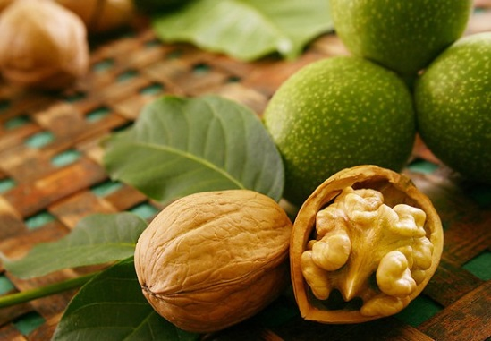
Фото: facebook.com
- Должны ли молдавские власти противодействовать унионистской пропаганде в республике?

- Да
- Нет
- Затрудняюсь ответить
ГолосоватьРезультаты /

Молдавские предприниматели пытались в последние годы диверсифицировать свой экспорт орехов и выйти на рынокЕвросоюза. С площади около 12 тысяч гектаров культивируемых орехов Молдова экспортирует более 14.000 тонн орехов, большую часть из них – в страны Европейского Союза. Великобритания, Германия и Франция являются основными направлениями экспорта, и Республика Молдова стала пятым поставщиком орехов на рынке европейского сообщества.
Молодой предприниматель Олег Тырсынэ из села Войнеску Хынчештского районавладеет вместе с семьей питомником, в котором выращивает привитые саженцы грецкого ореха для местных садов, но и для экспорта в страны Европы, пишет medium.com/@MoldovaPlus, цитируемый fermierul.md.
Он рассказывает, что решил заняться этим бизнесом, поскольку для его семьи производство посадочного материала является традиционной деятельностью в течение 15-20 лет.
«Я получил образование в этой области в одном из университетов Франции и решил вернуться, чтобы продолжить эту деятельность, которую я считаю очень практичной и актуальной для сельского хозяйства Молдовы, учитывая, что мы пытаемся производить качественную сельскохозяйственную продукцию. Мы работаем для местных производителей. Мы хотим, чтобы в нашей стране были посажены современные продуктивные сады, и мы могли бы экспортировать ядра грецких орехов».
Иностранные сорта, такие как французские, обещают хорошие плоды, но только если они орошаются обильно. Олег Тырсэнэ отмечает, что в питомнике села Войнеску выращивают в основном местные сорта, которые более устойчивы и лучше подходят для нашего климата.
«Есть сорта местного происхождения, которые мы актуализировали, потому что о них несколько подзабыли. Во-первых, это сорт Песчанский. Он дает хороший урожай, если не точно на уровне обещанного от некоторых американских и французских сортов, то, по-моему, не менее 80 процентов от урожая этих сортов. Ядра орехов этого сорта – абсолютно белые и очень вкусные. Это сорт, который, к счастью, имеет много положительных качеств и очень мало недостатков. Он устойчив к морозу – это самое главное», – добавляет фермер.
Ион Кухал руководит одной из компаний-экспортеров орехов и семечек, которая собирает и обрабатывает до 500 тонн продукции в год и экспортирует ее в основном в страны Европейского Союза. Они начали заниматься этим бизнесом 10 лет назад, и сегодня поставляют молдавские орехи многим международным брендам.
«Одна из компаний, с которой мы работаем, – это "Heidi", производящая швейцарский элитный шоколад, используя при этом только наши орехи. Другой компанией является "Ritter Sport" из Германии, которая использует в своем шоколаде ядра грецких орехов, произведенные нами. Мы начали с небольших партий, для пробы. Мы их убедили в качестве нашей продукции, и они решили работать с нами».
«И лучше цена?» – спросили мы производителя.
«Наши молдавские цены по сравнению с американскими или французскими более доступны. В этом разница», – говорит Ион Кухал. «Шаги, предпринятые для установления торговых отношений с внешними партнерами, основаны на нескольких принципах: качество, честность, сроки», – добавляет экспортер.
Председатель Союза ассоциаций производителей ореха Константин Гажим отмечает, что требования европейского рынка – строгие, но он гарантирует, что наши производители знают, что делать, чтобы им соответствовать.
«То, что написано в договоре, то и нужно поставлять. Если написано "A 1 fluturaș", это и должно быть в ящике. Очень трудно попасть на немецкий рынок, но очень легко его потерять, а если потерял, то уже не войдешь. С англичанами, немцами, французами нужно работать очень корректно. Есть контракт, выполнил его и все», – объясняет Константин Гажим.
Килограмм экспортируемого ядра грецкого ореха продается по цене 7-9 евро, целого ореха – от 3 до 4,5 евро. Кроме того, производителям и экспортерам орехов не нужна реклама, их товар пользуется большим спросом в любом случае, подчеркивает Константин Гажим.
«Если сейчас скажете, что у Вас есть 200 тонн орехов – до вечера Вы их продадите! Это дар Божий для нас, у нас нет другого богатства. Лучшей культуры для нашего народа нет в нашей стране. Я, например, когда учился в первом, втором, третьем классе, нес мешок орехов в магазин и покупал все, что мне нужно было для школы».
«Существует ли в настоящее время место для новичка на рынке Молдовы?» – спрашиваю я.
«Всегда было. Дефицит орехов в Европе составляет более 200 тысяч тонн. Это огромный рынок».
Чувствуя перспективу этой отрасли, многие фермеры засадили орехом десятки гектаров, но прибыли приходится ждать 8-10 лет, пока орехи начнут плодоносить», – подчеркивает Константин Фрумусаки из села Лазо Дрокиевского района.
«Мы начали семейный бизнес и только сейчас, в последние годы мы начинаем радоваться, что понемногу появляется урожай. Десять лет терпишь лишения и ничего не получаешь. Сидишь и ждешь: "Когда у меня будет хоть один орешек?". Но считаю, что это хорошая инвестиция и в будущем мы все же увидим результаты».
Фермер думает расширить площади ореховых посадок и завещать их детям.
«Орех дает урожай в течение 60 лет! Только нужно заботиться о саде», – говорит фермер.
В прошлом году грецкий орех составил 6 процентов от общего объема молдавского экспорта фруктов. В денежном выражении объем экспорта орехов выглядит впечатляюще – это свыше 110 млн. долларов, то есть 57 процентов от общего объема экспорта фруктов.
Источник: provincial.md

Грецкий орех сорта описание

Сорта грецкого ореха - черный, Великан, Память Минова, Урожайный, Идеал, описание и фото, видео
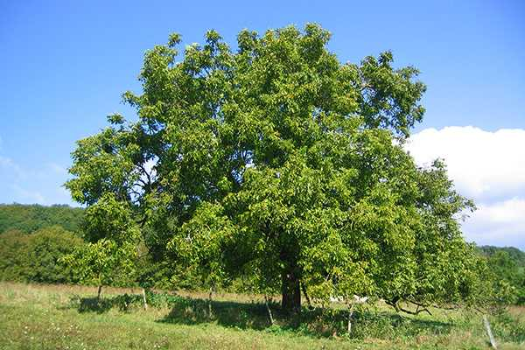Грецкий орех – ценная культура, массово выращиваемая в Средней Азии и на Украине, на юге России, в Молдове и на территории Беларуси. Еще во времена СССР были получены и хорошо себя зарекомендовали многочисленные сорта грецкого ореха с высокой урожайностью, отменной морозостойкостью и некапризным нравом. Сегодня селекционеры разных стран продолжают эту работу, поэтому круг интересных для садоводов сортов значительно расширился.

Грецкий орех Идеал, фото и описание
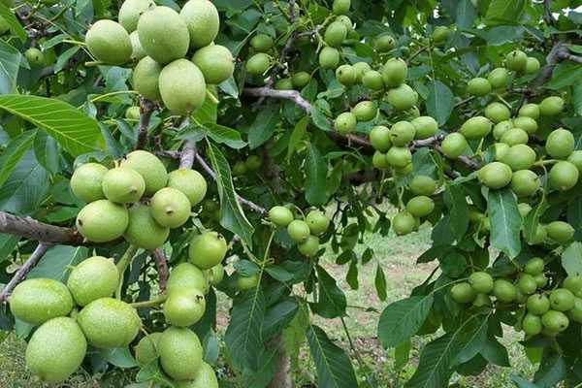Среди российских сортов грецкого ореха много достойных, но только Идеал смог покорить сады Черноземной зоны, регионы Средней и Нижней Волги, и даже некоторые области Нечерноземья. Причина такой популярности – отличная устойчивость к холоду, компактность кроны, не вырастающей выше 5 метров, а также быстрая отдача урожая. Как видно на фото, грецкий орех Идеал начинает плодоносить уже на первый или второй год после высадки саженца в грунт.
Грецкий орех Идеал переносит морозы до 30–35 °C. Зиму хорошо переносит не только кора и многолетняя древесина, но и побеги прошлого года.
Если похолодание и может нанести урон этому сорту, то весной во время возвратных заморозков. В этом случае положение спасает продолжительное повторное цветение, восполняющее потерю раскрывшихся в мае цветочных почек.
Урожай объединенных в кисти, ровных овальных орехов весом 10–12 грамм собирают с середины сентября. Крупное ядро составляет более половины веса. Скорлупа этого сорта грецкого ореха тонкая, легко отделяемая от ядра.

Грецкий орех Великан
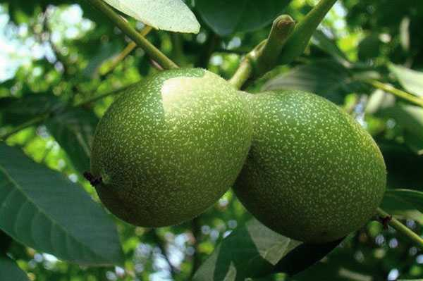Еще один популярный у российских садоводов сорт – это грецкий орех Великан, названный благодаря по-настоящему крупным плодам, вес которых может достигать 35 грамм. По урожайности эта культура близка к предыдущему сорту. Деревья также достаточно компактны, а их раскидистая крона в высоту не превышает 5–7 метров.
Сорт Великан устойчив к распространенным болезням грецкого ореха, не боится суровых российских зим и отлично плодоносит при умеренной влажности и питательности грунта.

Грецкий орех сорта Изящный
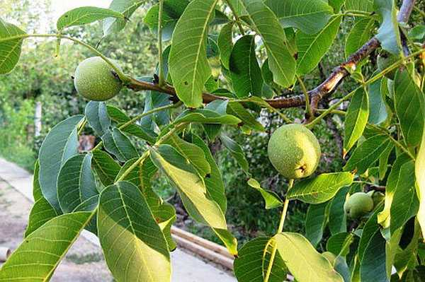Получить урожай орехов садоводам средней полосы мешает длительный период вегетации растения и его боязнь холодов.
Благодаря работе селекционеров появились сорта, решающие обе эти проблемы. К этим раннеспелым, неприхотливым разновидностям относится грецкий орех Изящный, чьи отменного качества и сладковатого вкуса плоды уже в середине сентября готовы к сбору. При этом деревья:
- не боятся засухи и распространенных болезней;
- редко поражаются вредителями;
- хорошо облиственная крона высотой до 5 метров без труда обслуживается в условиях частного сада.
Однако при высокой урожайности, достигающей 20 кг с дерева, растения плохо переживают морозы, во время которых поражаются почки, страдают скелетные ветви и ствол.

Грецкий орех Урожайный
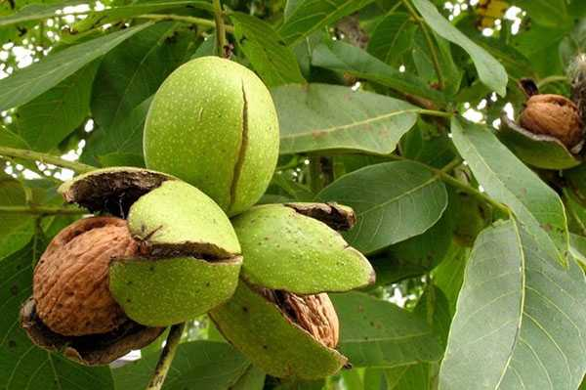Деревья этого сорта вырастают до 6 метров в высоту, неприхотливы к условиям выращивания и неплохо зимуют даже в суровых условиях. Свое название грецкий орех Урожайный получил благодаря отменной плодовитости. Уже с четвертого года жизни растения способны давать от 10 кг отборных орехов весом более 10 грамм. Их сбор начинается в середине сентября и в зависимости от региона посадки заканчивается ближе к концу октября.
Читайте так же: Польза семян и пряной зелени кинзы

Сорт грецкого ореха Аврора
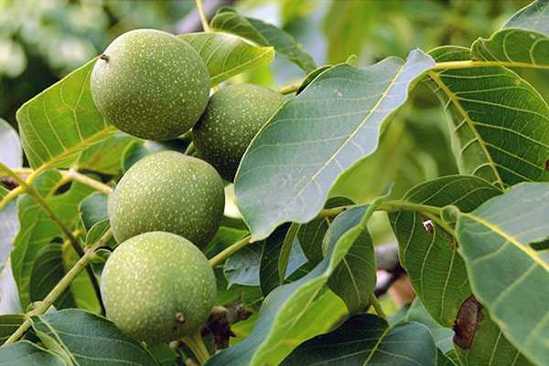Среди устойчивых к морозам и болезням скороспелых сортов повышенным вниманием садоводов пользуется грецкий орех Аврора. В отличие от Идеала или Великана, эти деревья значительно мощнее и выше. Первые завязи на растениях появляются в четырехлетнем возрасте, и по мере взросления посадки дают все большие урожаи лучшего качества. В среднем масса ореха достигает 12 грамм, ядро с хорошим столовым вкусом составляет более 50% массы.

Грецкий орех сорта Заря востока
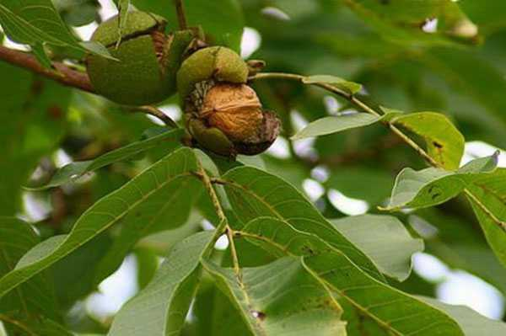Еще один низкорослый, быстро вступающий в пору плодоношения грецкий орех образует крону высотой 3–4 метра. Хотя орехи сорта Заря Востока нельзя назвать крупными, их вес составляет 9–10 граммов, культура радует урожаями до 25 кг с дерева.

Грецкий орех Селекционер
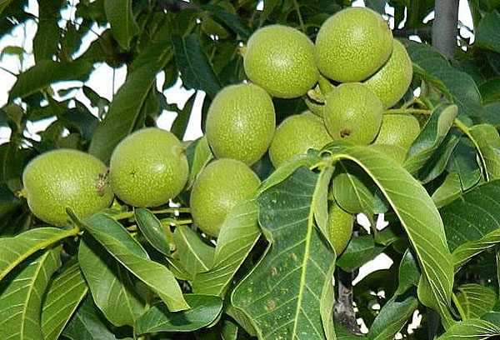Немногим меньше, около 20 кг грецкого ореха обеспечивает сорт Селекционер. Для культуры, ориентированной на южные регионы, характерно стабильное, ежегодное плодоношение с преимущественно макушечным расположением завязей. Несмотря на устойчивость к болезням и вредителям, растения плохо переносят морозы. После суровой зимы страдают не только почки, но и многолетняя древесина, кора скелетных ветвей и штамба.

Высокорослые сорта грецкого ореха для опыления, прививок и озеленения
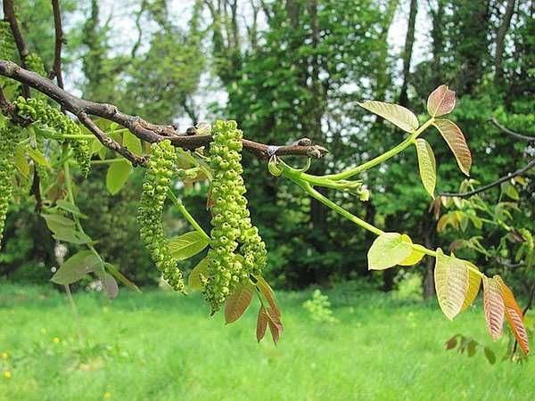
Поскольку большинство сортов грецкого ореха полностью или частично самостерильные, им нужны опылители.
В качестве таких растений селекционеры предлагают сорта:
- Спектрум с высокими до 14 метров зимостойкими деревьями и сильно ребристыми крупными орехами;
- Орион, также достигающий 16-метровой высоты и дающий 11-граммовые яйцевидные орехи со светлой скорлупой;
- Марион, столь же высокорослый и мощный, дающий 12-граммовые орехи с толстой скорлупой.
Читайте так же: Салаты с грецкими орехами
Эти сорта грецкого ореха часто используются не только в качестве опылителей, но и как крепкие подвой, а также, благодаря мощной, отлично облиственной кроне, для озеленения.

Украинские и белорусские сорта грецкого ореха
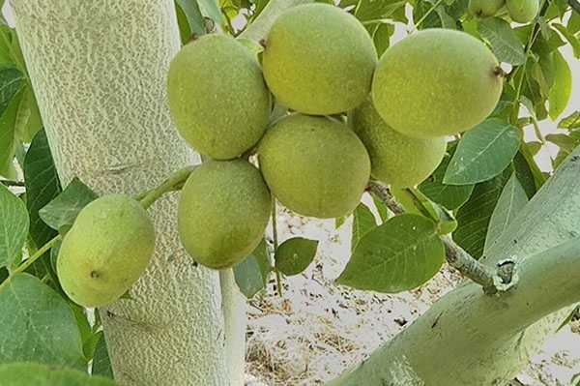На юге России и на Украине возделывают сорта украинской селекции. К таким разновидностям относят:
- Буковинский 1 и 2;
- Буковинская Бомба;
- Прикарпатский;
- Приднестровский и еще более десятка интересных урожайных сортов со средними или крупными орехами.
Селекцией грецкого ореха в последнее время плотно занимаются ученые Беларуси. Наиболее известным из их сортов является грецкий орех Память Минова.
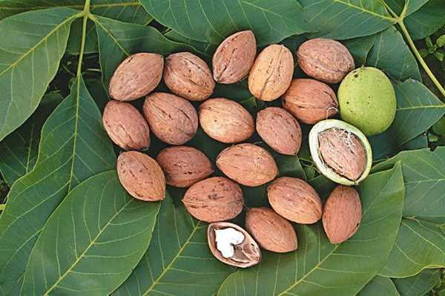Эта разновидность, прошедшая сортоиспытания 15 лет назад, относится к крупноплодным. Завязь на мощных крупных деревьях образуется ежегодно, преимущественно на вершинах побегов. Впервые плодоношения от этого сорта следует ждать через 6 лет после посадки. Сбор урожая приходится на вторую половину сентября.
Чем южнее выращивается грецкий орех, тем более высокорослые сорта используются садоводами. Например, в молдавских садах не редки деревья, достигающие высоты 20–25 метров. Но даже этим растениям местных сортов далеко до мощного черного ореха родом из Северной Америки, вырастающего до 40-метровой высоты.
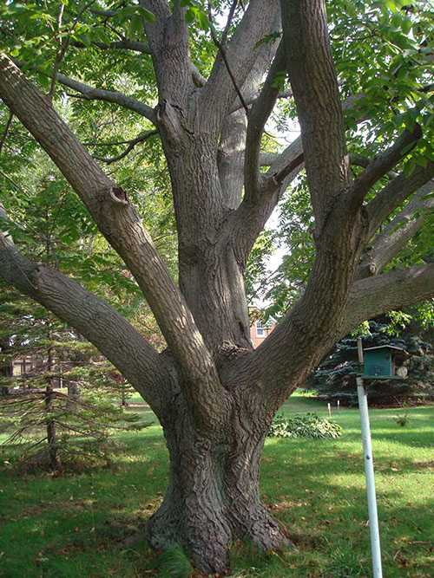Эта культура все больше интересует садоводов, знающих о полезных свойствах плодов этого дерева и декоративных качествах его древесины. Несмотря на схожесть внешнего облика грецкого и черного ореха – это два разных вида, имеющих различные характеристики и агротехнику.

Видео о молодом саде грецкого ореха
www.glav-dacha.ru

Выбираем сорта грецких орехов
Грецкий орех — теплолюбивая южная культура. Однако благодаря трудам селекционеров появились морозостойкие, скороплодные виды, которые успешно выращиваются в различных районах нашей страны. На этой странице вы познакомитесь с характеристиками и описанием сортов грецких орехов, которые помогут вам сделать удачный выбор.

Идеал — самый известный сорт
Любимец отечественных садоводов сорт «Идеал» занимает 1-е место среди лучших сортов грецких орехов. Остановимся подробнее на его достоинствах.
- Во-первых, высокая устойчивость к морозам (дерево выдерживает до-36, почки до-32).
- Вторым замечательным качеством является его скороплодность. Уже на 2-ой год орех начинает приносить первые плоды.
- Этот вид – высокоурожайный. В благоприятных условиях 10 -15 — тилетнее дерево может дать до 120 кг плодов.
- Ещё одно достоинство — низкорослость. Деревья вырастают в среднем до 5 м. «Идеал» любит солнечный свет (в тени деревце будет болеть) и простор. Переувлажнение недопустимо. Место для ореха не должно быть в низине, где обычно весной или после дождей застаивается влага. Если почвы на участке кислые, нужно добавить в лунку золу или известь.
В мае начинается цветение, причём мужские и женские цветки зацветают почти одновременно, что важно для опыления. «Идеал» прекрасно себя зарекомендовал в средней полосе и в Подмосковье.
Достоинства: • Устойчивый к сильным морозам • Скороплодный • Тонкокорые плоды
Недостатки:
• Не выносит затенения
• Мощные раскидистые корни (нужна достаточно просторная площадка для посадки).

Сорта грецких орехов для Подмосковья.
Садоводов средней полосы и Подмосковья интересует прежде всего зимостойкость грецких орехов. Зимнее подмерзание побегов, является основной причиной, которая сдерживает распространение этой культуры в северных регионах. Ниже представлены описания наиболее морозостойких сортов грецких орехов, которые сравнительно легко переносят наши суровые зимы, а если и подмерзают, то быстро восстанавливаются.

Великан
Сорт «Великан» — морозостойкий (до -33), засухоустойчивый. Это среднерослые деревья, вырастающие до 6 метров, начинающие давать плоды на 6-ой год. Начало цветения в мае. К началу октября вызревают плоды (6-7 см) по 2-3 шт. вместе, тонкокорые. Орехи на вкус сладковатые с невысокой жирностью. Урожайность к 15-16 годам может быть до 40 кг.
Достоинства: • Зимостойкий • Крупные плоды с тонкой скорлупой • Ядро легко извлекается • Хорошая устойчивость к болезням
Недостатки:
• Сравнительно позднее плодоношение

Садко
Замечателен низкорослый сорт «Садко». Взрослые деревья едва достигают 3,5 метров в высоту. Эта карликовая разновидность отличается высокой зимостойкостью и прекрасно растет в условиях средней полосы России. Первый урожай «Садко» начинает приносить через 3 года. Плоды созревают гроздьями по 6- 8 штук. Орехи с тонкой скорлупой величиной до 4 см. Хочется обратить внимание садоводов Московской области на этот сорт, ведь он создавался специально для выращивания в Подмосковье. Достоинства сорта: • Морозоустойчивость • Низкорослость
• Скороплодность

Астаховский
Новый сорт «Астаховский» — морозостойкий (до -37 градусов) хорошо зарекомендовал себя в условиях Московской области. Деревья вырастают до 10 метров. Первые плоды начинает приносить на 6 году роста. Цветёт в начале мая. Урожай созревает к середине сентября. Одно дерево способно дать около 40 кг. Достоинства: • Высокая морозоустойчивость • Отличная сопротивляемость заболеваниям • Скороспелость
Недостатки:
• Высокая крона
• Позднее вступление в плодоношение

Урожайный
Урожайный — зимостойкий сорт грецкого ореха, неплохо зарекомендовал себя в Центрально-Чернозёмном районе и Подмосковье. Дерево вырастает высотой 6 метров. Плодоносит через 4 года после посадки. Цветение приходится на начало мая. Орехи созревают в конце сентября. Урожайность составляет 25 кг. Ядро имеет сладкий вкус. Достоинства: • Скороплодный • Скороспелость • Ежегодное плодоношение
Недостатки:
• Средняя устойчивость к болезням
• Высокое дерево с широкоовальной кроной

Орех грецкий скороплодный Левина
Сорт с отличной морозоустойчивостью (до -35) может выращиваться в средней полосе и Подмосковье. Низкорослые деревья дают урожай уже на 4-ый год. Плоды величиной 5-6 см созревают по 4-6 шт. в грозди. Урожайность 15-20 кг с дерева. Очень тонкая «бумажная» скорлупа легко раздавливается пальцами.
Достоинства: • Устойчивый к сильным морозам • Крупноплодный • Прекрасная сопротивляемость к заболеваниям
• Ядра извлекаются легко

Обзор сортов грецких орехов для Краснодарского края
На рынке представлено большое разнообразие видов этой культуры, районированных для возделывания на Кубани. Ниже описаны лучшие сорта, уже хорошо себя зарекомендовавшие.

Аврора
Скороплодная морозоустойчивая форма с вступлением в плодоношение на четвёртый год. Высота деревьев доходит до 6 м. Болезнями поражается незначительно. Цветение в конце апреля. К сбору орехов можно приступать с середины сентября. Урожайность около 25 кг. Сорт районирован в Краснодарском крае.
Достоинства: • Стабильные урожаи • Тонкокорые плоды • Устойчивый к болезням
Недостатки:
• Сильнорослый

Сорт грецкого ореха Заря Востока
Вид с достаточной зимостойкостью. Деревья среднего роста с компактной кроной. Плодоносит с 4-5 лет. Повреждение бурой пятнистостью умеренное. У этого сорта грецкого ореха верхушечно — боковое плодоношение. Цветёт дерево в конце апреля, а в середине сентября уже вызревают орехи. Урожайность 24 кг. Хорошо зарекомендовал себя в условиях Краснодарского края. Достоинства: • Скороспелый • Регулярное плодоношение • Тонкая скорлупа
Недостатки:
• Невысокая сопротивляемость заболеваниям

Сорт грецкого ореха Изящный
Деревья этого вида вырастают до 5 метров с густооблиственной кроной. В фазу плодоношения вступает на 4-ый год. Зимостойкость сорта средняя, при сильных морозах могут повреждаться древесина и цветочные почки. Практически не подвержен грибковым заболеваниям. К концу сентября даёт около 20 кг плодов с высокими вкусовыми качествами.
Достоинства: • Стойкий к бурой пятнистости и вредителям • Отличный вкус • Засухоустойчивый
Недостатки:
• Возможно повреждение коры и почек морозом

Грецкий орех Пятилетка
Грецкий орех с интересным названием Пятилетка
Сильнорослый, скороплодный сорт грецкого ореха с удовлетворительной морозоустойчивостью. Рекомендован к выращиванию в южных регионах. Плодоношение через 4 года после посадки. Зацветает поздно к середине мая. Орехи готовы к сбору в конце сентября. Урожаи составляют 20 кг.
Достоинства:
- Устойчив к заболеваниям
- Засухоустойчивый
Недостатки:

Селекционер
Среднерослая форма с началом плодоношения на 4 год. Морозоустойчивость сорта средняя. Болезнями повреждается незначительно. Цветение приходится на конец апреля. Тип плодоношения преимущественно верхушечный. В начале сентября урожай готов к сбору. Одно ореховое дерево даёт около 20 кг. Перспективный сорт для Краснодарского края.
Достоинства: • Скороплодный • Тонкая скорлупа
• Дружное созревание орехов

Изобильный
Деревья достигают высоты 5 м. Плодоношение начинается на 4-ый год. Плохо переносит морозы, но обладает хорошей сопротивляемостью бурой пятнистости. Рекомендован для выращивания в южных регионах (Краснодарский край, Адыгея) Плоды у данного вида собраны в гроздья по 8 штук в каждой. Урожайность 28 кг.
Достоинства: • Скороплодный • Урожайный
• Замечательный вкус

Десертный
Сильнорослые деревья с раскидистой кроной. На 4-ом году роста начинают плодоносить. Морозостойкость невысокая. Цветение в конце апреля. Сбор плодов в середине сентября. Урожай 22-25 кг орехов. Этот сорт грецкого ореха районирован в Краснодарском крае. Достоинства: • Скороплодный • Устойчив к бурой пятнистости
• Скороспелый

Краснодарец
Дерево сильного роста с густой кроной. Плодоносит на 4-5-ый год. Морозоустойчивость средняя. Начало цветения к концу апреля. Созревание урожая в конце сентября. С дерева можно собрать 18-20 кг. Даже название этого сорта говорит о том, что он районирован для Кубани. Достоинства: • Устойчивый к болезням • Крупные и вкусные плоды
• Засухоустойчивый

Любимый Петросяна
Скороплодный сорт грецкого ореха. Деревья сильнорослые с округлой кроной. На 4-5 год развития приносит первые плоды. Устойчивость к морозам достаточно хорошая. Цветение раннее – в конце апреля, причём мужские и женские цветки зацветают в одно время. Плоды созревают в конце сентября. Урожай составляет 22 кг с дерева. Рекомендуется возделывать в районах Северного Кавказа. Достоинства: • Скороплодный • Засухоустойчивый
• Отличный вкус плодов

Пелан
У этой разновидности грецкого ореха высокорослые деревья с достаточной стойкостью к морозам. «Пелан» начинает плодоносить на 4-5 год. Цветение в конце апреля. Урожай можно собирать в конце сентября. Средняя урожайность 25 кг с растения. Сорт рекомендован для возделывания в Краснодарском крае и других районах Северного Кавказа. Достоинства: • Скороплодный • Скороспелый • Плоды с тонкой скорлупой
• Ежегодные стабильные урожаи
Как вырастить грецкий орех из плодов
dachnyuchastok.ru

Фото с описанием сортов грецкого ореха
Грецкий орех – ценная культура, массово выращиваемая в Средней Азии и на Украине, на юге России, в Молдове и на территории Беларуси. Еще во времена СССР были получены и хорошо себя зарекомендовали многочисленные сорта грецкого ореха с высокой урожайностью, отменной морозостойкостью и некапризным нравом. Сегодня селекционеры разных стран продолжают эту работу, поэтому круг интересных для садоводов сортов значительно расширился.

Грецкий орех Идеал, фото и описание
Среди российских сортов грецкого ореха много достойных, но только Идеал смог покорить сады Черноземной зоны, регионы Средней и Нижней Волги, и даже некоторые области Нечерноземья. Причина такой популярности – отличная устойчивость к холоду, компактность кроны, не вырастающей выше 5 метров, а также быстрая отдача урожая. Как видно на фото, грецкий орех Идеал начинает плодоносить уже на первый или второй год после высадки саженца в грунт.
Грецкий орех Идеал переносит морозы до 30–35 °C. Зиму хорошо переносит не только кора и многолетняя древесина, но и побеги прошлого года.
Если похолодание и может нанести урон этому сорту, то весной во время возвратных заморозков. В этом случае положение спасает продолжительное повторное цветение, восполняющее потерю раскрывшихся в мае цветочных почек.
Урожай объединенных в кисти, ровных овальных орехов весом 10–12 грамм собирают с середины сентября. Крупное ядро составляет более половины веса. Скорлупа этого сорта грецкого ореха тонкая, легко отделяемая от ядра.

Грецкий орех Великан
Еще один популярный у российских садоводов сорт – это грецкий орех Великан, названный благодаря по-настоящему крупным плодам, вес которых может достигать 35 грамм. По урожайности эта культура близка к предыдущему сорту. Деревья также достаточно компактны, а их раскидистая крона в высоту не превышает 5–7 метров.
Сорт Великан устойчив к распространенным болезням грецкого ореха, не боится суровых российских зим и отлично плодоносит при умеренной влажности и питательности грунта.

Грецкий орех сорта Изящный
Получить урожай орехов садоводам средней полосы мешает длительный период вегетации растения и его боязнь холодов.
Благодаря работе селекционеров появились сорта, решающие обе эти проблемы. К этим раннеспелым, неприхотливым разновидностям относится грецкий орех Изящный, чьи отменного качества и сладковатого вкуса плоды уже в середине сентября готовы к сбору. При этом деревья:
- не боятся засухи и распространенных болезней;
- редко поражаются вредителями;
- хорошо облиственная крона высотой до 5 метров без труда обслуживается в условиях частного сада.
Однако при высокой урожайности, достигающей 20 кг с дерева, растения плохо переживают морозы, во время которых поражаются почки, страдают скелетные ветви и ствол.

Грецкий орех Урожайный
Деревья этого сорта вырастают до 6 метров в высоту, неприхотливы к условиям выращивания и неплохо зимуют даже в суровых условиях. Свое название грецкий орех Урожайный получил благодаря отменной плодовитости. Уже с четвертого года жизни растения способны давать от 10 кг отборных орехов весом более 10 грамм. Их сбор начинается в середине сентября и в зависимости от региона посадки заканчивается ближе к концу октября.

Сорт грецкого ореха Аврора
Среди устойчивых к морозам и болезням скороспелых сортов повышенным вниманием садоводов пользуется грецкий орех Аврора. В отличие от Идеала или Великана, эти деревья значительно мощнее и выше. Первые завязи на растениях появляются в четырехлетнем возрасте, и по мере взросления посадки дают все большие урожаи лучшего качества. В среднем масса ореха достигает 12 грамм, ядро с хорошим столовым вкусом составляет более 50% массы.

Грецкий орех сорта Заря востока
Еще один низкорослый, быстро вступающий в пору плодоношения грецкий орех образует крону высотой 3–4 метра. Хотя орехи сорта Заря Востока нельзя назвать крупными, их вес составляет 9–10 граммов, культура радует урожаями до 25 кг с дерева.

Грецкий орех Селекционер
Немногим меньше, около 20 кг грецкого ореха обеспечивает сорт Селекционер. Для культуры, ориентированной на южные регионы, характерно стабильное, ежегодное плодоношение с преимущественно макушечным расположением завязей. Несмотря на устойчивость к болезням и вредителям, растения плохо переносят морозы. После суровой зимы страдают не только почки, но и многолетняя древесина, кора скелетных ветвей и штамба.

Высокорослые сорта грецкого ореха для опыления, прививок и озеленения
Поскольку большинство сортов грецкого ореха полностью или частично самостерильные, им нужны опылители.
В качестве таких растений селекционеры предлагают сорта:
- Спектрум с высокими до 14 метров зимостойкими деревьями и сильно ребристыми крупными орехами;
- Орион, также достигающий 16-метровой высоты и дающий 11-граммовые яйцевидные орехи со светлой скорлупой;
- Марион, столь же высокорослый и мощный, дающий 12-граммовые орехи с толстой скорлупой.
Эти сорта грецкого ореха часто используются не только в качестве опылителей, но и как крепкие подвой, а также, благодаря мощной, отлично облиственной кроне, для озеленения.

Украинские и белорусские сорта грецкого ореха
На юге России и на Украине возделывают сорта украинской селекции. К таким разновидностям относят:
- Буковинский 1 и 2;
- Буковинская Бомба;
- Прикарпатский;
- Приднестровский и еще более десятка интересных урожайных сортов со средними или крупными орехами.
Селекцией грецкого ореха в последнее время плотно занимаются ученые Беларуси. Наиболее известным из их сортов является грецкий орех Память Минова.
Эта разновидность, прошедшая сортоиспытания 15 лет назад, относится к крупноплодным. Завязь на мощных крупных деревьях образуется ежегодно, преимущественно на вершинах побегов. Впервые плодоношения от этого сорта следует ждать через 6 лет после посадки. Сбор урожая приходится на вторую половину сентября.
Чем южнее выращивается грецкий орех, тем более высокорослые сорта используются садоводами. Например, в молдавских садах не редки деревья, достигающие высоты 20–25 метров. Но даже этим растениям местных сортов далеко до мощного черного ореха родом из Северной Америки, вырастающего до 40-метровой высоты.
Эта культура все больше интересует садоводов, знающих о полезных свойствах плодов этого дерева и декоративных качествах его древесины. Несмотря на схожесть внешнего облика грецкого и черного ореха – это два разных вида, имеющих различные характеристики и агротехнику.
Источник
moyadacha.temaretik.com

Сорт грецкого ореха Великан — описание и выбор саженца
Грецкий орех получил широкое распространение в садах многих стран и регионов. Описание этого дерева говорит о том, что его особенностями являются неприхотливость к климатическим условиям, высокая приспосабливаемость к окружающей среде, высокий уровень морозостойкости и прочие качества.
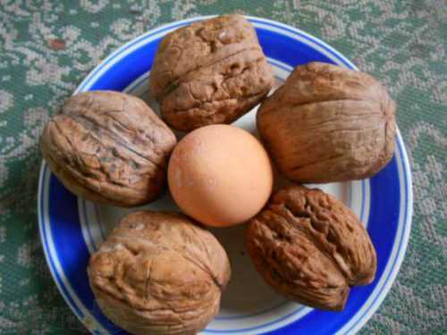
Грецкий орех Великан удивляет крупными орехами
За многие годы селекционеры и ученые вывели большое количество сортов грецких орехов, каждый из которых имеет свои особенности.

Распространенные сорта
Работа над выведением идеального сорта растения или дерева дает множество результатов, которые по-своему могут заинтересовать садовода, желающего вырастить на своем участке грецкий орех.
На сегодняшний день существуют следующие сорта грецкого ореха, которые получили широкое распространение в средней полосе, в том числе и поблизости реки Битюг:
- Заря востока.
- Урожайный.
- Аврора.
- Идеал.
- Селекционер.
- Великан.
- Изящный.
Некоторые сорта отличаются от других высшими показателями урожайности, у других внимание садоводов привлекают такие характеристики: устойчивость к болезням, морозостойкость, быстрое созревание плодов.
Существуют виды грецких орехов, которые выведены специально для прививания, озеленения и опыления. К ним относятся Марион, Спектрум и Орион.
Выведением новых привлекательных и интересных сортов грецкого ореха занимаются ученые и селекционеры во многих регионах из-за широкого распространения этого дерева.
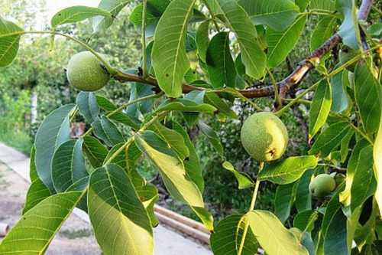
Грецкий орех сорта Изящный

Характеристика сорта Великан
Грецкий орех Великан занимает вторую позицию в рейтинге популярных сортов. И эта позиция вполне заслужена.
Название разновидности орехового дерева обоснованно размером его орехов. Каждый плод этого дерева – настоящий гигант, вес которого может достигать 35 г.
По показателям урожайности этот сорт близок к сорту с названием Идеал. Отличие состоит в начале процесса плодоношения. Дерево сорта Великан начинает приносить урожай после того, как проживет около 6 лет.
Деревья этого сорта достаточно компактны, что еще больше привлекает садоводов. Высота кроны обычно не превышает 5–7 метров.
Описание этого сорта говорит о том, что его представители устойчивы к болезнетворным процессам, способным поразить грецкие орехи и обладают высокой морозостойкостью, что позволяет ему спокойно переживать резкое снижение температуры воздуха зимой.

Выбор саженца для посадки
Саженцы грецкого ореха сорта Великан выбирают по тому же принципу, что и саженцы других сортов этой плодоносной культуры. Воздержитесь от покупки саженца на рынке, велика вероятность того, что вам попадется другой сорт, который может хуже прижиться в почве или не прижиться вовсе и погибнуть. Обратитесь к специалистам, которые смогут предоставить необходимый вам посадочный материал.
Для того чтобы саженец прижился и рос без болезней, при его выборе обратите внимание на правила подбора посадочного материала при размножении грецкого ореха саженцами:
- У хорошего саженца корневая система развита лучше, чем ствол и ветви. Обратное свидетельствует о нарушениях процессов вегетации, что снижает вероятность успешного взращивания такого саженца.
- Избегайте покупки саженцев со сформировавшимися листьями.
- На коре дерева не должно находиться любых повреждений или подозрительных следов. Их наличие может говорить о поражении болезнями, вредоносными организмами и прочих проблемах, снижающих уровень приживаемости саженца.
Проявление небольшой внимательности и осторожности позволяет садоводам не допускать ошибок и выращивать плодоносные деревья без лишних забот и трат времени и финансов.
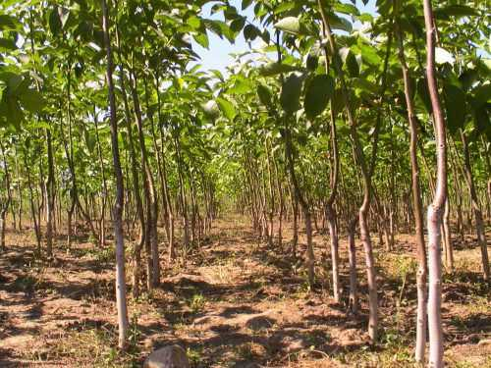
Саженцы грецкого ореха следует покупать в специализированных питомниках

Посадка и уход
Саженцы помещаются в почву, которая хорошо дренируется, отдалена от протекания грунтовых вод и обладает нейтральной или низкой кислотностью. Молодой орешек высаживают в почву без спешки, т. к. нужно поэтапно распределять по заранее подготовленному углублению каждый уровень корневищ, а сверху присыпать их грунтом.
Чтобы оказать дополнительную стимуляцию на горизонтальный рост корней, который является правильным для этого вида деревьев, дно ямы выстилают пленкой, предотвращающей рост корней вниз.
Орешек Великан, растущий на участке, не требует большой заботы и трепетного ухода, но поддерживать молодое насаждение нужно, чтобы гарантировать стабильное плодоношение и стимулировать дерево начать приносить урожай раньше и больше. В основные меры по уходу за орехами:
- Регулярный полив, проводимый по всей площади, которую занимает крона. На 1 квадратный метр площади тратится 2 ведра воды.
- Регулярная подкормка в осеннее и весеннее время. Осенью используют фосфор и калий, весной применяют аммиачную селитру.
Те садоводы, которые жаждут максимально сохранить все особенности сорта, могут использовать прививание, которое по своей технологии проведения не отличается от прививки прочих плодоносных древесных культур.
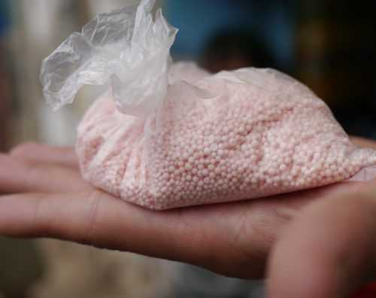
Аммиачная селитра подходит для весенней подкормки ореха
Узнав описание сорта и понимая основные ключевые моменты в посадке и уходе за молодыми саженцами, вы можете вырастить на садовом участке прекрасный орех, который не только будет радовать могучей кроной, но и стабильным богатым урожаем, сполна оправдывающим все ожидания садовода.
Умеренный уровень влажности почвы и приемлемая питательность земельного ресурса, в который высажен орех, позволит садоводу стабильно получать обильный урожай со своего ореха.
selomoe.ru

Euronews рассказал о самом большом ореховом саде в Молдове

Самый большой в Европе ореховый сад находится на севере Молдовы. О нем рассказал телеканал Euronews.
"Мы в Сороках, на севере Молдовы. Местный фермер получил специальные инвестиции из Европы. Это самая большая ореховая плантация в Европе. Она занимает 750 гектаров, а 80% продукции идет на экспорт", - сказал репортер Euronews Пол Хоккит.
Молдавский фермер Виктор Гуцу подал заявку на участие в инвестиционном проекте "Сады Молдовы" и получил финансирование в два с половиной миллиона евро.
"Финансирование мы направили на строительство фабрики по переработке орехов. Это позволило повысить конкурентоспособность нашей продукции на европейском рынке", - сказал сельхозпроизводитель Виктор Гуцу.
Помимо финансирования молдавские фермеры получают консультации и техническую помощь.
"Для Молдовы такие инвестиции очень важны. Они помогают нам интегрироваться в экономический рынок ЕС", - сказал сельхозпроизводитель Виктор Гуцу.
Финансовая поддержка фермеров помогает развивать сельскохозяйственный бизнес и адаптироваться к европейским стандартам.
Citește mai mult: https://ru.publika.md/euronews-rasskazal-o-samom-bolshom-orekhovom-sade-v-moldove_2174124.html#ixzz5eAA1gaYi
Follow us: @publikatv on Twitter | publika.md on Facebook

ЕС помогает Молдавии выращивать орехи

Euronews • Последние обновления: 18/01/2019
Совместно сThe European Investment Bank
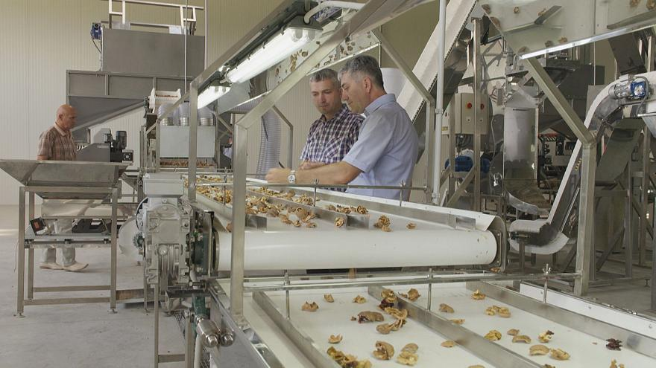
ПОДЕЛИТЬСЯ СТАТЬЕЙ

РАЗМЕР ТЕКСТАAaAa
Пол Хакетт, Euronews: "Получение финансирования для начала или развития любого малого и среднего бизнеса и в лучшие времена бывает довольно сложным. А здесь, в Молдавии, это, порой, особенно тяжело. Но многое меняется. Мы приехали в Сороки, на севере этой страны, чтобы посмотреть, как некоторые фермы пользуются специальной европейской инициативой. Давайте взглянем".
Это крупнейшая ореховая ферма не только в Молдавии, но и в Европе. Площадь сада грецкого ореха, которым располагает компания "AMG KERNEL", составляет 800 гектаров. 80 процентов урожая экспортируется. Большая часть отправляется в Европу. В свое время эта ферма, как и многие другие в Молдавии, нуждалась в модернизации. Благодаря проекту "Фруктовый сад", она получила кредит в два с половиной миллиона от местного Mobiasbanca.
Пол Хакетт, Euronews: "Виктор, вы - руководитель компании. Скажите, как это финансирование помогло вам развить бизнес и во что вы вложили эти деньги?"
Виктор Гуцу, директор "AMG KERNEL": "Этот проект, финансируемый ЕС, позволил нам начать строительство завода по переработке грецких орехов. В результате мы стали более конкурентоспособными при продаже нашей продукции на европейских рынках".
Получение кредита стало возможным после того, как Европейский инвестиционный банк предоставил молдавским банкам 120 миллионов евро. Теперь, благодаря бизнес-инициативе Европейского союза "ЕС для бизнеса", фермеры могут кроме всего получить консультативную и техническую поддержку.
Пол Хакетт, Euronews: "Игорь, вы работаете с компаниями здесь, в Молдавии. Помимо финансирования, какая еще оказывается поддержка?"
Игорь Горашов, технический консультант "Fruit garden of Moldova": "В принципе, мы объединяем людей. Раньше у молдавских фермеров были проблемы с доступом к финансированию. Поэтому мы помогаем фермерам и банкам работать вместе и облегчаем доступ к финансам для малых и средних предприятий Молдавии".
Проект "Фруктовый сад Молдовы" является частью широкой стратегии, направленной на содействие экономическому развитию Молдавии и других восточных соседей Европы.
Пол Хакетт, Euronews: "Виктор, мы находимся с вами прямо здесь, в саду. Не могли бы вы рассказать, почему эта поддержка очень важна для Молдавии?"
Виктор Гуцу: "Эти инвестиции ЕС чрезвычайно выгодны для Республики Молдова, поскольку они позволяют быстрее интегрировать нашу экономику в европейские рынки".
Пол Хакетт, Euronews: "В чем преимущества этой инициативы?"
Виктор Гуцу: "Это финансирование позволяет нам следовать европейским стандартам и правовым нормам на стадии реализации, чтобы в будущем мы могли быть более конкурентоспособными, выходя на рынки ЕС".

Ореховый сад: в Молдове самый большой фруктовый сад в Европе
ShareFacebookTwitterGoogle+PrintWhatsAppEmail

Отличный коммерческий потенциал делает орех культурой, в которую нужно инвестировать
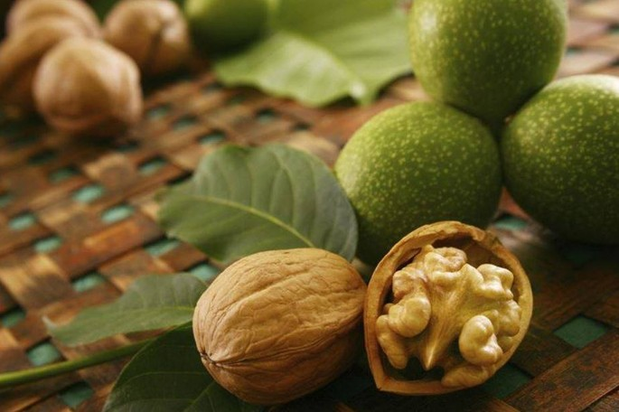
Богатые белками и «хорошими жирами», грецкие орехи являются драгоценными союзниками нашего здоровья, благодаря их антиоксидантным действиям, антихолестерина и профилактики сердечно-сосудистых заболеваний.
По мнению экспертов, климатические условия для выращивания грецкого ореха здесь, в Молдове, идеальны и могут в последующие годы стать основным экспортированным продуктом.
Попытки посадить орехи в промышленном масштабе были сделаны ещё в советский период. Но не всё получилось из-за технических ошибок во время фазы посадки, поэтому урожаи были скудными.
Спасение пришло от мебельных фабрик, которые покупали древесину.
Молдавские орехи, также как сливы, виноград и яблоки, пользуются большим спросом на внешнем рынке.
В прошлом году страна экспортировала около 15.000 тонн орехов, из которых 85% в страны Европейского Союза, 13%- в арабские страны, остальные в Россию и в другие страны.
В последние годы в Молдове произошло значительное увеличение площадей, предназначенных для посадки орехов: согласно последним статистическим данным, гектары выращивания увеличились с 4.000 гектаров в период между 2004-2005 годами до 25.000 гектаров в 2015 году.
И именно в Молдове находится крупнейшая в Европе компания по выращиванию грецких орехов.
Компания расположена на севере Молдовы, в районе Сорока: имеет расширение в 7.000 гектаров, около 270 сотрудников и имеет хорошие 800 гектаров для выращивания грецкого ореха, с питомником, который имеет потенциал для 300 тыс. прививок в год.
Сегодня в питомнике насчитывается 150.000 ореховых саженцев, с помощью которых можно сажать 1.500 гектаров сада. Саженцы, почти всех местных сортов, экспортируются в Румынию, Украину и даже на Кавказ.
Институт садоводства и виноградарства в Республике Молдова, в сотрудничестве со специализированным институтом в Будапеште, Венгрия, заботятся о надлежащих технических аспектах.
Подобрал материал Вениамин Гольденберг.
https://drive.google.com/drive/folders/0B2J6IE9zVpRvVzFVM0tIT2s3Qnc

